Miércoles
22
de febrero

Segundo de Secundaria
Lengua Materna

¿Te la cuento así o mejor así?

Aprendizaje esperado: transforma narraciones en historietas.

Énfasis: comparar funciones de los elementos del discurso gráfico para contar una misma historia de diferentes maneras.

¿Qué vamos a aprender?

Recordarás que la historieta relata sucesos de forma secuenciada, utiliza diversos elementos visuales o gráficos que, combinados con textos, aportan un sentido más amplio. Estos elementos se encargan no sólo de contar la historia, sino de mostrar ambientes, espacios, las características de los personajes y, claro, tu manera de expresarte.

¿Qué hacemos?

Seguramente has leído una historieta. Como recordarás, el lenguaje de esta narración llega a través de la vista. Uno de los recursos más efectivos para crear efectos que impresionen son los elementos gráficos. Observa las siguientes imágenes de Edipo y la Esfinge:

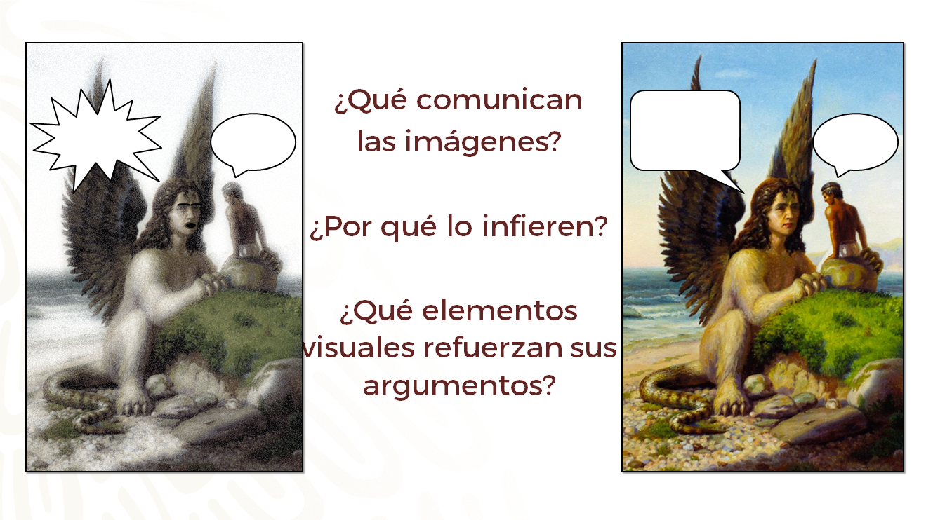

- ¿Qué comunican las imágenes?
- ¿Por qué lo infieres?
- ¿Qué elementos visuales refuerzan tus argumentos?

La imagen del lado izquierdo resulta más atemorizante por los tonos apagados y el globo del diálogo de la Esfinge, quien, según se entiende, grita y gesticula. En cambio, la del lado derecho refleja, más bien, una conversación cordial.

Bien, los rasgos faciales, la disposición de las imágenes, el color de las viñetas, las posturas corporales, el tamaño y la forma de los globos, entre otros elementos, hablan por sí mismos. Es por ello que ambas imágenes muestran distintos efectos: en la primera viñeta se busca infundir temor, en la segunda se atenúa el carácter amenazante de la Esfinge.

La sabiduría popular dice que una imagen vale más que mil palabras. Y las descripciones que se mencionan partieron, precisamente, de la narrativa gráfica, que busca transmitir en el receptor un mensaje específico. Observa el siguiente video para conocer más.

- Imagen narrativa.
https://www.youtube.com/watch?v=m4PFKkaD3Xs
Revisa del tiempo 02:40 al 04:24.

Recuperando información del video la narrativa visual es todo un arte, pues se basa en la capacidad de la imagen para contar historias a través de rasgos físicos, tamaños, formas, colores y otros detalles que se presentan en una secuencia.

Como observaste, se habló de viñetas, de globos de diálogo e incluso de onomatopeyas, pero ¿qué otros aspectos del discurso gráfico podrías usar para aplicarlos en distintas versiones de historietas basadas en una misma narración?

Bien, primero se debe definir a qué se hace referencia cuando se habla del discurso gráfico o visual. Pon atención.

El discurso gráfico o visual lo constituyen los elementos utilizados para crear efectos en la historieta o el cómic, como:

- Encuadre: planos, efecto de zoom (acercamiento), punto de vista (desde dónde se mira), ángulo de visión (cómo se mira).
- Montaje: relación entre viñetas, plano-contraplano (cuando se ponen dos personajes frente a frente y se van intercalando).
- Textos: globos de diálogos y cartelas.
- Metáforas visuales: recurso en imagen que sustituye a otro.
- Onomatopeyas: expresión escrita que imita un sonido.

¿Es posible que puedas ver de manera visual estos aspectos para reafirmarlos?

Claro, ve cómo funcionan los planos más conocidos a partir de una viñeta de Frankenstein o el moderno Prometeo, de Mary Shelley.

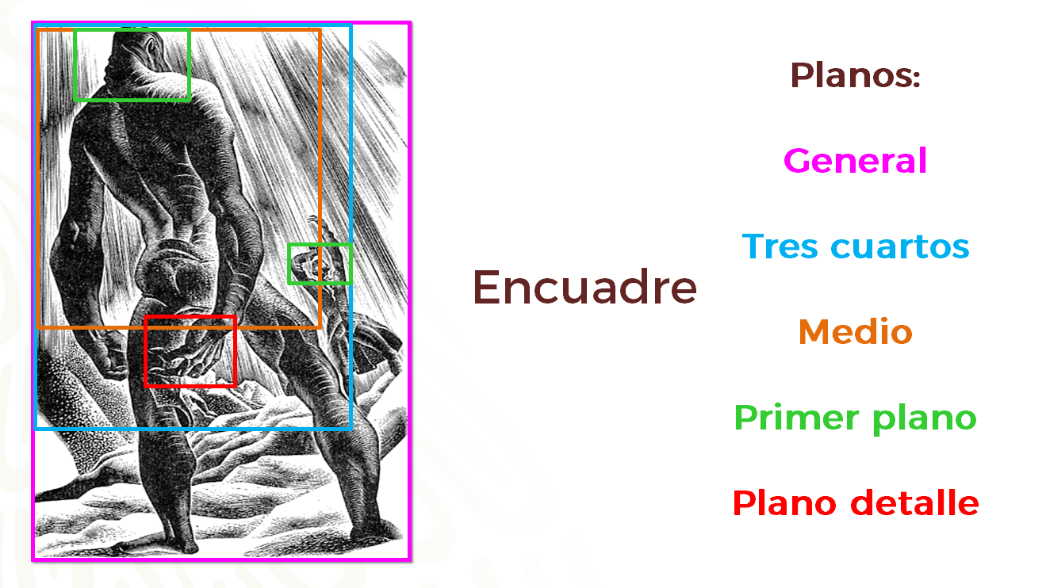

El plano general: | Muestra, en general, de cuerpo entero a los personajes, así como el espacio y contexto en que se desarrolla la historia o una parte de ésta.
Tres cuartos: | Es cualquier imagen en la que el personaje aparece de la cabeza a las rodillas.
Medio: | El corte va de la cabeza a la mitad de la pierna o debajo de la cadera.
Primer plano: | Muestra la cara del personaje y su cuello u hombros.
Plano detalle: | Este puede mostrar, como en este caso, una mano, la cicatriz de una parte del cuerpo, una parte de la cara como los ojos o los labios, y esto aporta más información o expresa una emoción.

Cabe señalar que, en el plano general, en el de tres cuartos o en el medio es importante que, de preferencia, se muestre algo del espacio en que se desarrolla la acción para que no se pierda el contexto.

Así es, ahora vas a ver otros encuadres con la imagen, de nuevo, de Frankenstein.

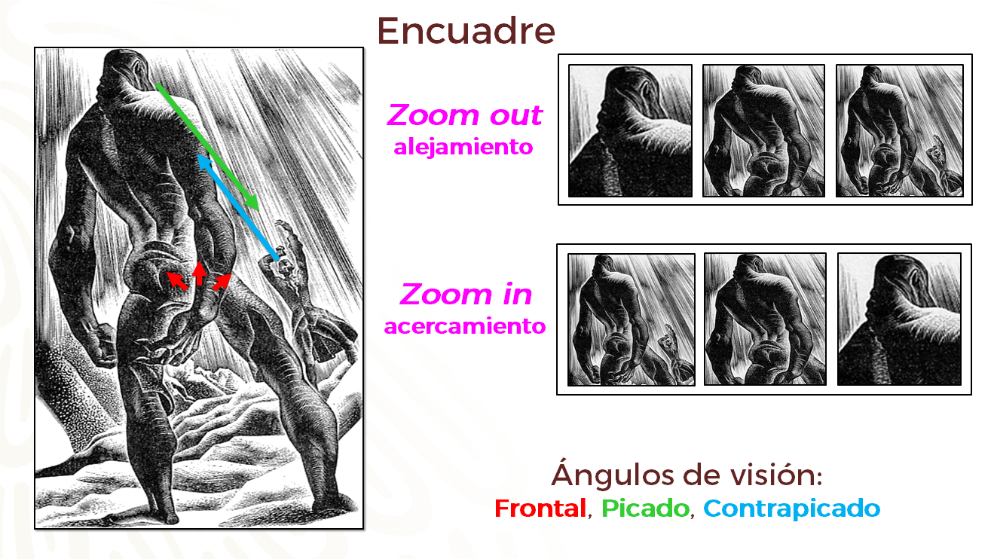

Zoom out: | Es cuando se va mostrando poco a poco hasta ver una imagen completa.
Zoom in: | Aquí sucede al revés, pues primero se ve la imagen completa y se va seccionando hasta mostrar un detalle.

En lo referente a los ángulos:

El frontal: | Es cuando se ve de frente la imagen, aunque aquí se muestra un poco ladeada.
La imagen picada: | Es cuando alguien mira hacia abajo o se muestra algo desde la altura.
Contrapicada: | Es cuando alguien mira hacia arriba.

Por ejemplo, una imagen picada muestra la pequeñez de algo o su inferioridad, en cambio, un contrapicado muestra la grandeza o magnificencia de algo, es por eso que el Doctor Frankenstein debe alzar su mirada y el monstruo, bajarla.

Así es, ahora revisa a los encuadres.

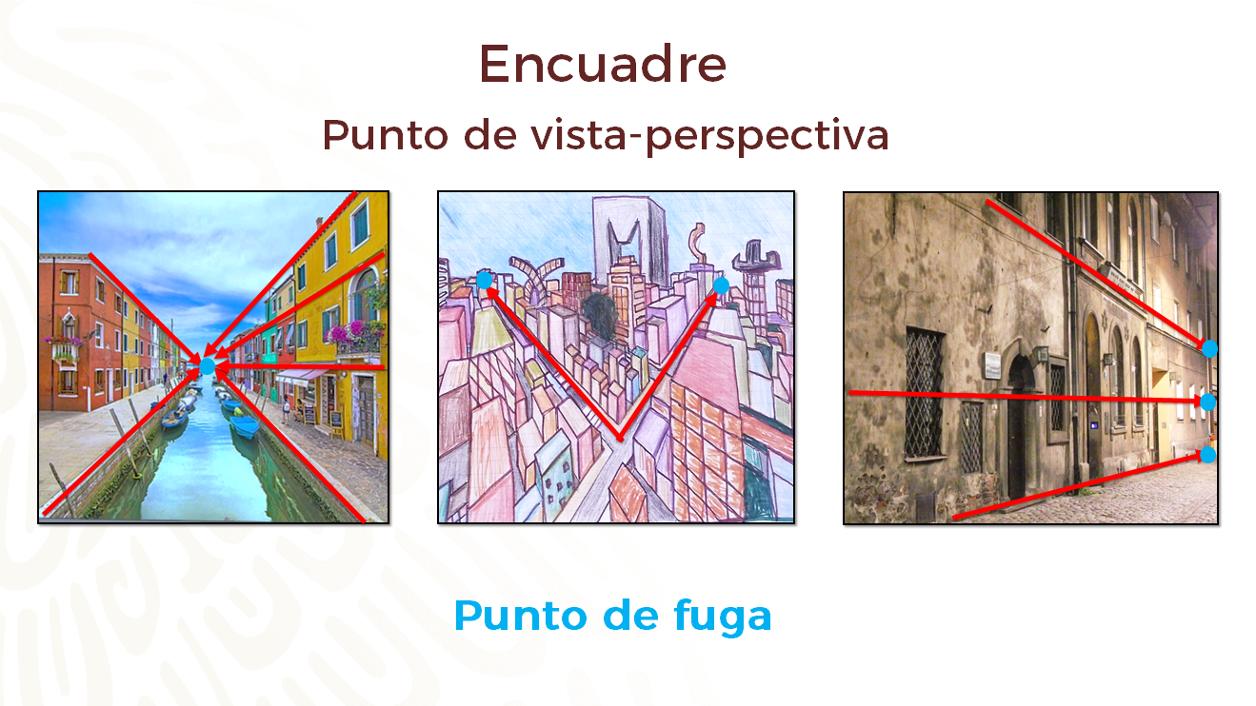

Los puntos de vista o de perspectiva aportan profundidad. Te puedes servir de un punto de fuga y bocetar el espacio.

¿Puedes ver ahora en el montaje qué sucede con la relación y transición entre las viñetas?

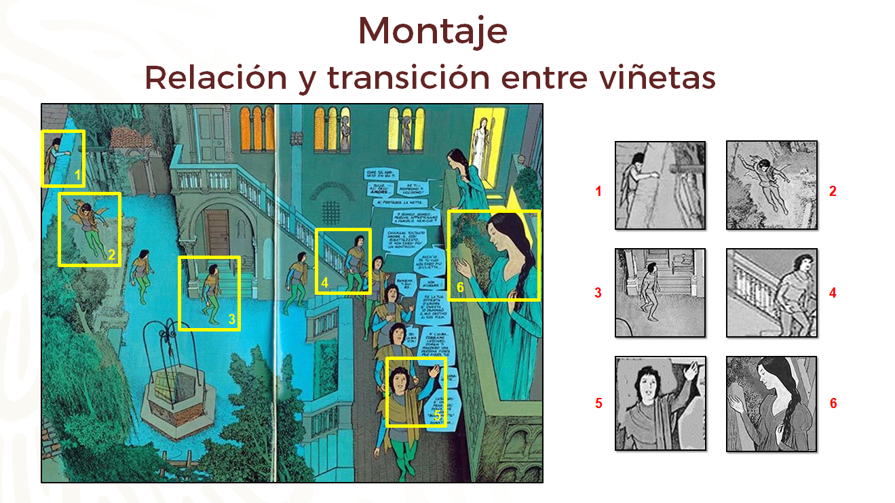

Como observas, en Romeo y Julieta, de William Shakespeare, de las dos viñetas grandes se han tomado seis cortes que sirven para hacer seis viñetas y resumir lo que sucede. También tienen el montaje plano y el contraplano, que sirven para generar suspenso, mostrar cercanía o causar impacto cuando el personaje dialoga con otro o lo mira; ve.

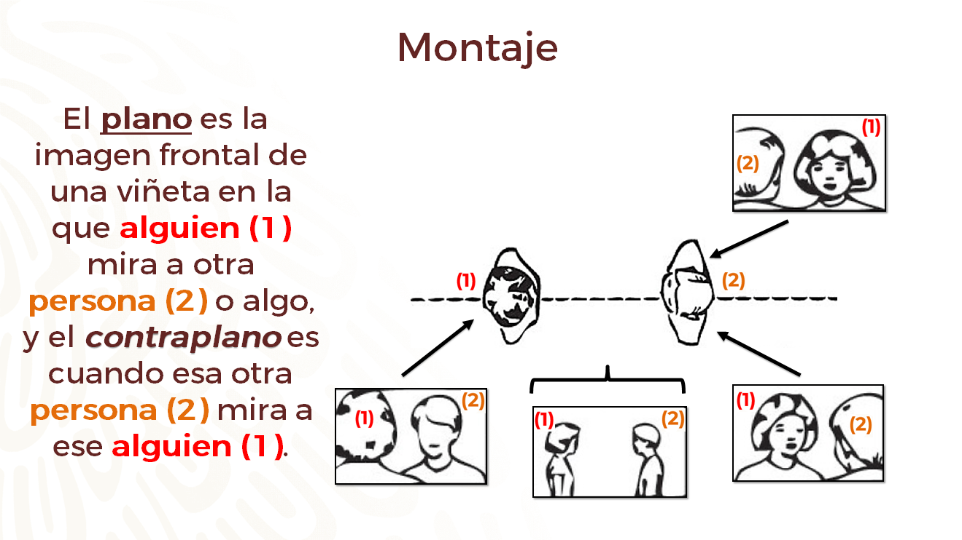

El plano es la imagen frontal de una viñeta en la que alguien (1) mira a otra persona (2) o algo. El contraplano es cuando esa otra persona (2) mira a ese alguien (1).

Y se tienen otros recursos como los globos o bocadillos de diálogo y las cartelas. Observa rápidamente de qué se trata.

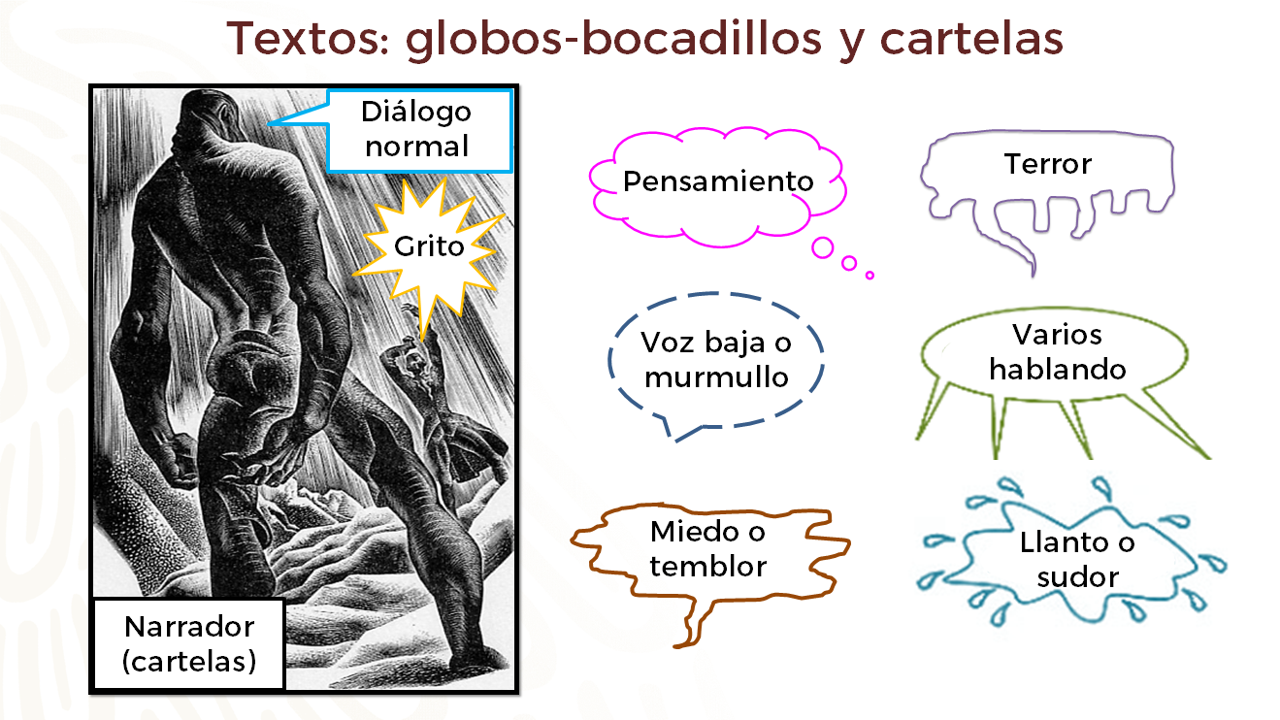

Como puedes ver, hay una variedad de globos o bocadillos para que los personajes expresen algo, pero también se cuenta con las cartelas, que sirven para que la o el narrador intervenga.

La narrativa visual indudablemente refuerza el contenido de la historia. ¿Puedes ver ahora las metáforas visuales y las onomatopeyas?
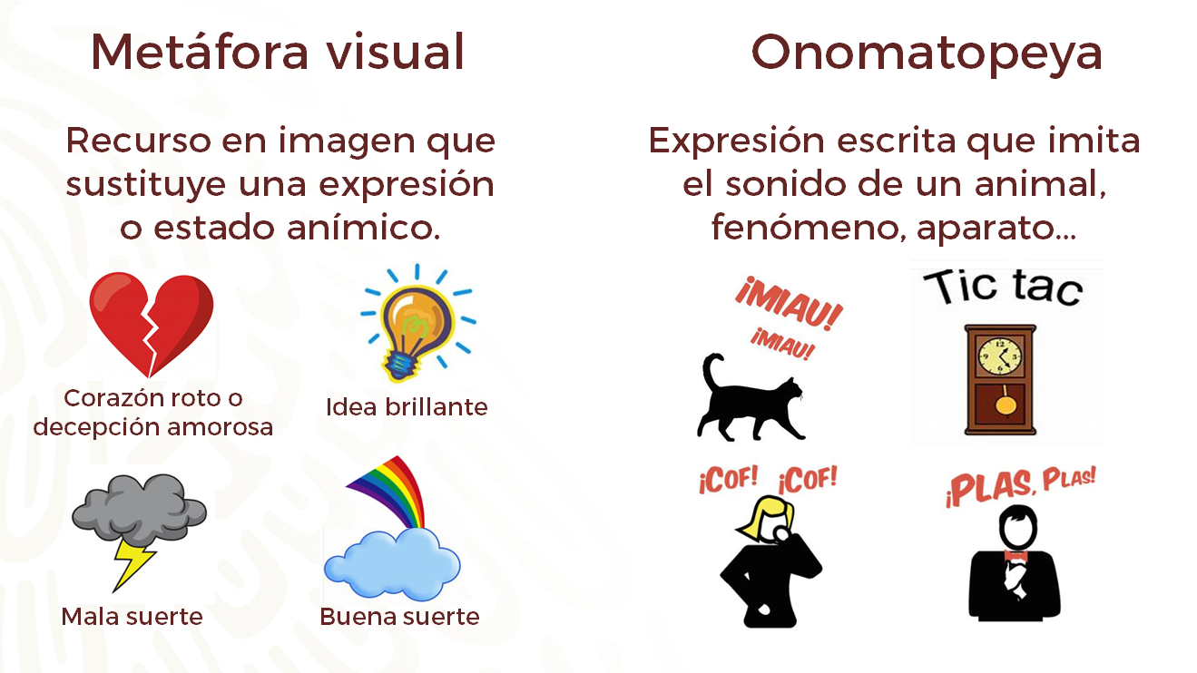

Claro, como puedes ver, la metáfora visual es una imagen que sustituye una expresión o estado anímico y generalmente no se acompaña de palabras. La onomatopeya es una expresión escrita que imita el sonido de un animal, fenómeno acústico, aparato y demás fuentes sonoras.

Tomando en cuenta la información escrita y dependiendo del mensaje que quieras transmitir, tú deberás determinar los elementos gráficos que te servirán como punto de partida.
También piensa en qué rasgos o detalles resaltarás, los colores que utilizarás, así como en el aspecto de tus personajes y los espacios o el tiempo en los que éstos se encuentran.

Así es, si ya has seleccionado el texto que transformarás en historieta, reflexiona en qué situaciones utilizarás los recursos. Revisa lo que dicen tus compañeras y compañeros al respecto.

- VIDEO ENTREVISTA ALUMNOS.
(del minuto 10:27 al minuto 11:28)
https://youtu.be/AW5nVpPV-cg

Cuando lees una historieta, quizás a ti también, como a los entrevistados, te gustan las imágenes que se presentan, las distintas formas en que aparecen los personajes y cómo se cuenta la historia a través de todos los elementos visuales.

Se te invita ahora a que pienses cuál de las narraciones que conoces podría ser adaptada a partir de los elementos gráficos que viste y, claro, también se propone que consideres el público al que deseas dirigir tu historieta. En este caso, como ejemplo aquí se tomará a dos personajes de La vuelta al mundo en 80 días, de Julio Verne, para que tú puedas contar con más herramientas. Observa.

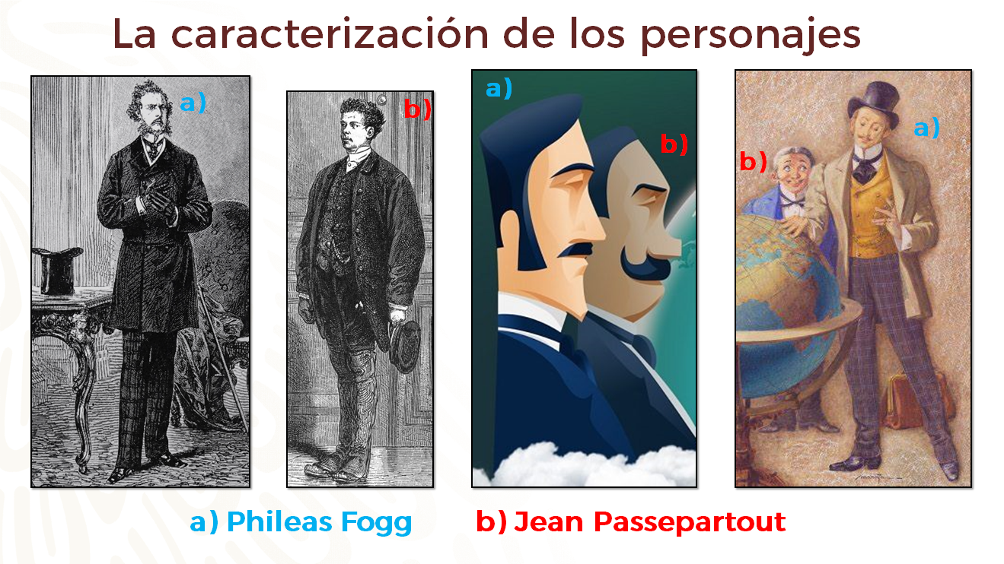

Al ver las imágenes hay que pensar en tres cuestiones:

- El personaje debe detallarse físicamente, considerando las características de su edad, vestuario y personalidad.
- Adaptarse a un público específico.
- El personaje puede ubicarse en un tiempo-espacio distinto al original, conservando ciertos aspectos representativos de la narración original.

En esta novela las personalidades tanto de Phileas Fogg como la de Jean Passepartout son muy distintas, ya que el primero es un caballero inglés quien realiza una apuesta por 20 000 liras, asegurando que le dará la vuelta al mundo en 80 días o menos; y el segundo es su asistente, a quien le sucede de todo. Estos detalles permiten analizar qué características deberías retomar para presentarlos ante un cierto tipo de lector.

Como pudiste ver en las imágenes, Passepartout es un personaje con más variaciones, salvo que es un poco más bajo y no es tan delgado; pero Fogg es, en las tres imágenes, un hombre más delgado.

¿Tú qué harías para adaptar a los personajes a un público de tu edad?
¿En qué época te gustaría ubicarlos?

Ahora revisa algunos aspectos que no debes perder de vista al momento de crear tus personajes, piensa cuáles de éstos podrías aplicar a tu adaptación dependiendo del público al que dirigirás tu historieta.

Humanidad: | Se pueden incluir personajes no humanos, como un ente de otro planeta, o quizá un animal, o incluso un vegetal, entre otros.
Características físicas: | El color de su cabello y de piel; si es alto o bajito; cicatrices; color de ojos, entre otros.
Mohines, posturas y tics: | Se refiere a las reacciones clásicas de su cara, cómo se para o mueve y si, por ejemplo, se la pasa tocándose la cara, rascándose la cabeza, tronándose los nudillos, entre otros.
Personalidad: | Tiene que ver con si son serios, jocosos, enojones, enigmáticos, tristes.
Nacionalidad o procedencia: | Esto define su comportamiento, pues hay aspectos culturales característicos, pero puede ser que sean de otro planeta o dimensión.
Vestuario: | Puede ser que éste concuerde con su edad y con la época en que vive, o que rompa con los convencionalismos.

Ahora, verás el cuento “La camisa del hombre feliz”, del autor ruso León Tolstoi. Él es uno de los autores más representativos de la narrativa realista, fue autor de La guerra y la paz y Ana Karenina. Tolstoi nació en 1828, en el seno de una familia de la nobleza rusa, pero criticó el estilo de vida aristocrático y burgués de su tiempo.

Pon atención a la temática, pues analizarás diferentes versiones de historietas.

- EL HOMBRE CON CAMISA FELIZ.
(del minuto 13:34 al minuto 16:31)
https://youtu.be/AW5nVpPV-cg

Como ves es un cuento breve que muestra que la felicidad no es la misma para todos y que, a veces, no se reflexiona en este punto vital.

El mensaje es dejar de buscar la felicidad en objetos o cosas materiales, pues el cuento se centra en indicar que la felicidad es una actitud que se puede aprender al poner la atención en los sucesos felices.

¿Qué piensas de esta historia?
¿A qué público la dirigirías?
¿Qué elementos gráficos utilizarías en una historieta para que los lectores entiendan el mensaje?

Para que tengas una noción más clara de cómo ir planeando tu historieta, revisa las propuestas de algunos de tus compañeros, en el siguiente video.

- VIDEO EL ZAR EN BUSCA DE UNA CAMISA ERIKA MALDONADO.
(del minuto 16:53 al minuto 17:47)
https://youtu.be/AW5nVpPV-cg

Esta propuesta de historieta se cuenta en siete viñetas el tema del que se habla en el cuento. Además, algunos rasgos lo hacen entendible. Así es, en este caso, la creadora resalta rasgos que hacen entender perfectamente lo que sucede.

Por ejemplo, cuando inicia la historieta, el Zar está enfermo y con temperatura, eso lo indican el termómetro y las gotas de sudor que resbalan por su frente, además de los gestos que refuerzan esta situación. En la segunda viñeta se intuye que el Zar está peor, pues sus ojos en espiral lo representan, a pesar de que alrededor hay imágenes que indican que ha hecho de todo para curarse.

En general, por el diseño de los dibujos, se observa que la creadora se apegó al tiempo y espacio, pues las vestimentas del Zar y su hijo corresponden a su rango; además, el trovador, con su peinado, vestuario y su instrumento indican que es de una época pasada; el trovador funge como narrador, pues va contando la historia desde su perspectiva.

Tomaste nota de cómo se puede representar una historia desde varias perspectivas. Ahora, revisa otra propuesta de historieta, esta vez el autor la presenta de forma digital. Revisa el siguiente video.

- VIDEO EL HOMBRE CON CAMISA FELIZ ALEJANDRO VILLAFUERTE.
(del minuto 19:22 al minuto 21:44)
https://youtu.be/AW5nVpPV-cg

Esta historieta da un giro radical, aunque mantiene la esencia del tema, la narración corre a cargo del hijo. Los personajes son más actuales y las viñetas son clásicas, pues en la otra las formas no eran totalmente cuadradas o rectangulares. En esta versión el hijo va platicando los sucesos desde su mirada.

La historieta se basa más en el apoyo de globos de diálogo para ir narrando, los personajes son más inexpresivos y los escenarios y la vestimenta son más actuales; presenta más uso de color y, por la forma en que se cuenta y por el narrador, que es el hijo, denota que va dirigida a los jóvenes.

¿Notas la diferencia de narrar una misma historia de maneras diferentes?
¿Identificaste qué elementos gráficos utilizó cada creador?

Revisa la última versión de esta interesante historia, observa el siguiente video.

- VIDEO LA FELICIDAD EN UNA CAMISA ROMINA MAYEN.
(del minuto 22:47 al minuto 23:51)
https://youtu.be/AW5nVpPV-cg

Interesante propuesta de la alumna, pues es concreta, el narrador cuenta todo y los diseños gráficos son llamativos, juveniles y apegados al contexto del cuento.

Por ejemplo, la creadora resalta los rasgos de los personajes: el Zar presenta un rostro sin ánimo, en cama y con ropa para descansar, y en la viñeta de los profesionales se destacan los signos de admiración e interrogación, y con eso se entiende que no podían encontrar la cura para la enfermedad.

Se espera te hayan gustado las historietas y que con ellas te haya quedado más claro cómo elaborar una.

Para consolidar los aprendizajes abordados en esta sesión, cuentas con el apoyo de tus libros de Lengua Materna 2, busca el aprendizaje esperado mencionado y realiza los ejercicios, responde y vincula las preguntas y lo aprendido. También puedes buscar en libros que tengas o en fuentes confiables de internet.

Bien, has concluido el tema del día de hoy.

El reto de hoy:

En el siguiente esquema compara las versiones del cuento “La camisa del hombre feliz”, que fueron “El Zar en busca de una camisa”, “El hombre con camisa feliz” y “La felicidad en una camisa”. Debajo de cada una escribirás lo que más te llamó la atención, lo que rescatarías de esa versión y cómo la mejorarías. Pero, sobre todo, qué elementos del discurso gráfico se usaron para contar cada historieta.

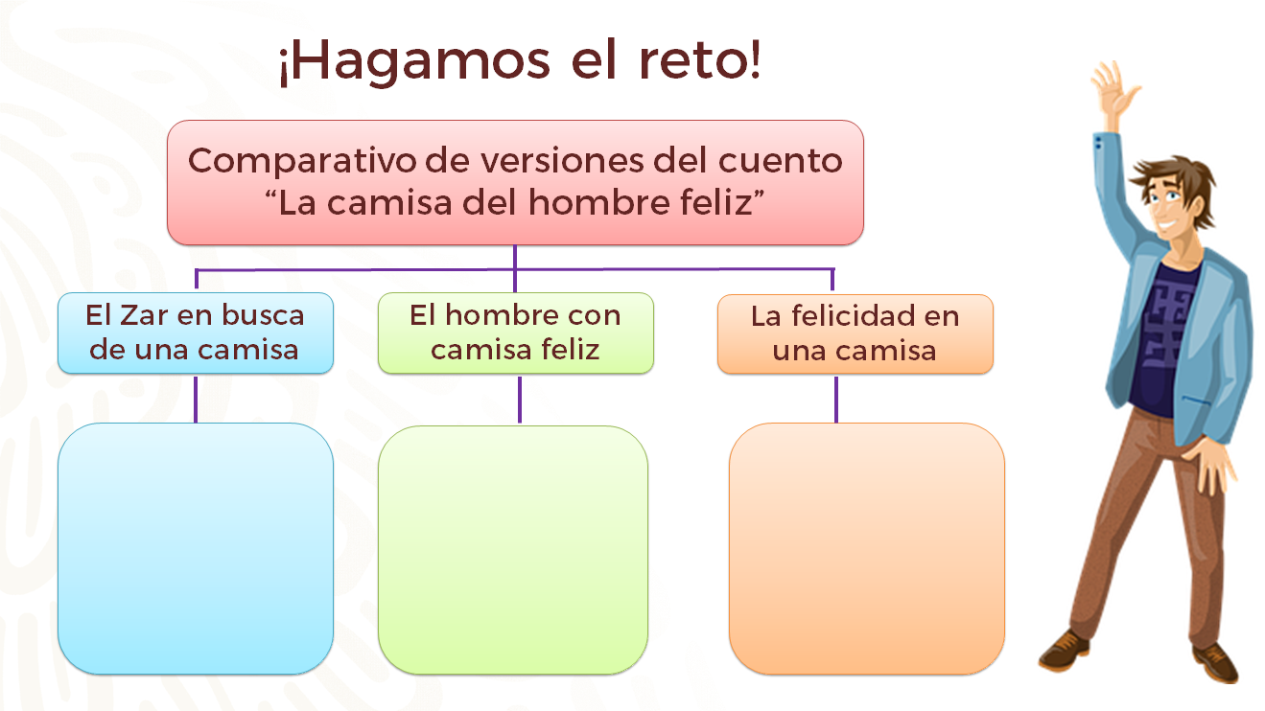
Ahora que sabes más del discurso gráfico, tu reto será aplicarlo para transformar tu texto narrativo; pon tu toque personal y decide qué elementos son necesarios para que tu trabajo exprese el mensaje indicado, con tu imaginación y creatividad lo lograrás. Una vez que hayas concluido tu historieta, muéstrenla a tus amigas o amigos, o a tus familiares, pide su opinión sobre tu trabajo; recuerda que siempre puedes mejorar con las opiniones de los demás.

¡Buen trabajo!
Gracias por tu esfuerzo.

Para saber más:
Lecturas

https://www.conaliteg.sep.gob.mx/

